**Temă 4 Lab SGBD 28.11.2024**

**Șerba Ioana Raluca grupa 241**

**Cerință:**

* Identificați diagrama Entitate-Relație utilizată în proiectul prezentat la materia Baze de Date din anul I și în tema 3 transmisă anterior. Nu este nevoie să fie diagrama completă. Realizați diagrama conceptuală corespunzătoare.

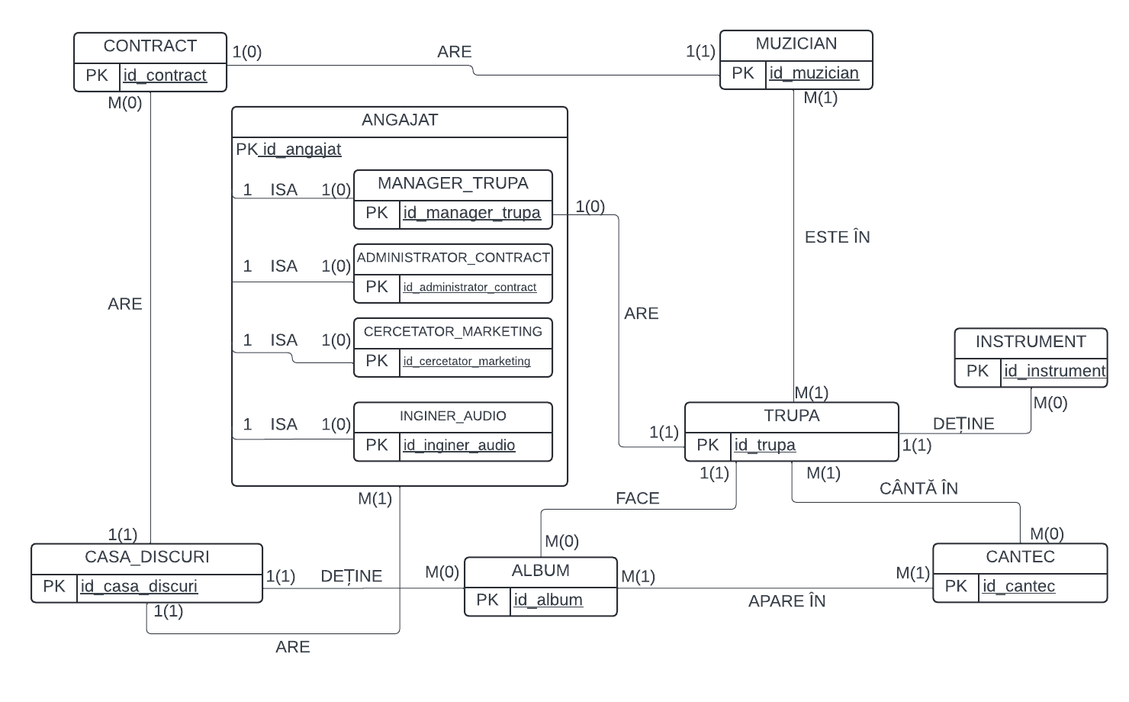

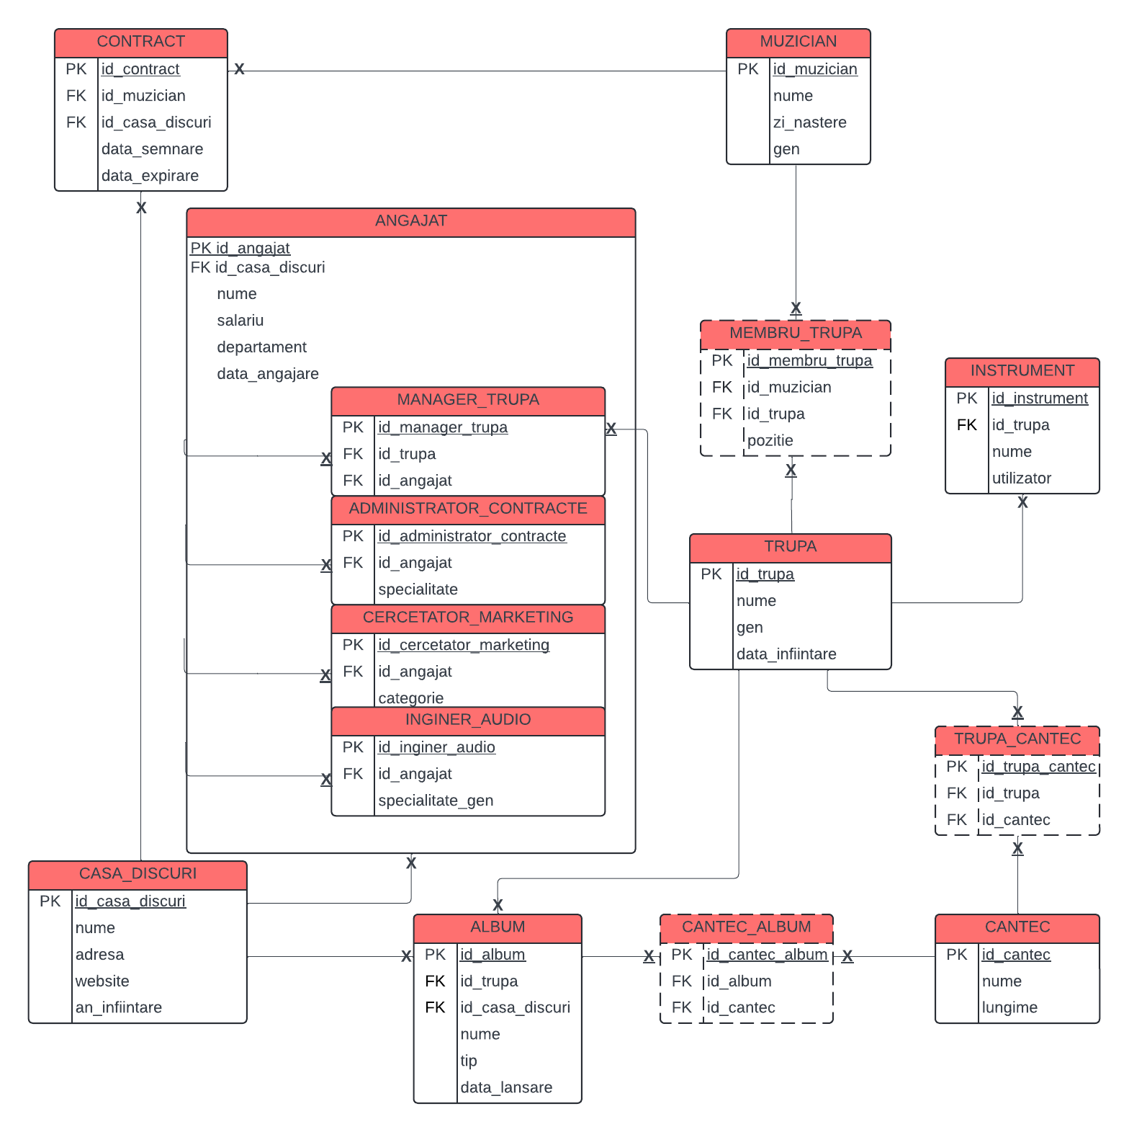

* Adaptați următoarea cerință pentru diagrama obținută anterior (formulați cerința în limbaj natural, inserați 5-10 înregistrări în fiecare tabelă utilizată, apoi rezolvați cererea propusă în PLSQL) :  
  "Pentru fiecare departament (chiar și pentru cele în care nu lucrează nimeni) afișați denumirea departamentului, numărul de angajați și o listă a tuturor angajaților: numele complet, numele managerului direct al respectivului angajat, numele jobului actual pe care lucreaza respectivul angajat. Afișați un mesaj corespunzător în cazul în care nu lurează nimeni în acel departament." (Hint: exercițiu asemănător cu cele rezolvate în laboratoarele PLSQL3 - cursoare).

-am datele inserate din proiectul de anul trecut, și cum am ales să includ diagrama completă, nu voi arată inserarea de date doarece este un volum mare de date.

* Cerință: Pentru fiecare trupă (chiar și pentru cele fără membrii) afișați denumirea trupei, numărul de muzicieni în ea, și o listă a tuturor muzicienilor: nume complet, vârsta în ani (față de data de naștere) și dacă are sau nu contract/e - dacă are, afișați dacă este expirat / valid, și numele casei de discuri care aparține sau un mesaj corespunzator în cazul în care nu are contract. Afișați un mesaj corespunzător în cazul în care nu lucrează nimeni în acea trupă.

**Cod Sursă:**

*--Pentru fiecare trupa (chiar si pentru cele in care nu lucreaza nimeni) afisati denumirea trupei, numarul  
--de muzicieni in ea, si o lista a tuturor muzicienilor: nume complet, varsta in ani (fata de data de nastere)  
--si daca are sau nu contract/e, daca are daca este expirat / valid si anul in care expira, si numele casei de discuri care apartine sau  
--un mesaj corespunzator.  
--Afișați un mesaj corespunzător în cazul în care nu lurează nimeni în acea trupa.  
  
--ca sa existe o trupa care nu are membrii, o sa introduc o trupa noua in scopul exercitiului*INSERT INTO TRUPA (NUME, GEN, DATA_INFIINTARE)  
VALUES ('Hatsune Miku','Vocaloid', DATE'2000-02-24');  
  
/  
DECLARE  
 *--cursor pentru trupe  
 --cursor parametrizat pe membrii per trupa - cu id, nume, varsta  
 --cursor parametrizat contract - daca exista / e valid + numele casei de discuri* CURSOR TRUPE IS SELECT ID_TRUPA, NUME FROM TRUPA;  
 CURSOR MEMBRII_TRUPE(vid_trupa TRUPA.ID_TRUPA%TYPE) IS  
 SELECT MT.ID_MUZICIAN, M.NUME, *FLOOR*(*MONTHS_BETWEEN*(*SYSDATE*,M.ZI_NASTERE)/12) AS VARSTA_ANI  
 FROM MEMBRU_TRUPA MT  
 JOIN MUZICIAN M ON M.ID_MUZICIAN = MT.ID_MUZICIAN  
 WHERE VID_TRUPA = MT.ID_TRUPA;  
 CURSOR CONTRACTE (vid_muzician muzician.id_muzician%TYPE) IS  
 SELECT (CASE  
 WHEN *SYSDATE* <= C.DATA_EXPIRARE THEN 'VALID'  
 ELSE'EXPIRAT' END) AS STATUS, C.DATA_EXPIRARE, CD.NUME AS CASA_DISCURI  
 FROM CONTRACT C  
 JOIN CASA_DISCURI CD ON C.ID_CASA_DISCURI = CD.ID_CASA_DISCURI  
 WHERE VID_MUZICIAN = C.ID_MUZICIAN;  
  
 CONTRACT_COUNT BOOLEAN := FALSE;  
 VCOUNT NUMBER(2);  
  
BEGIN  
 FOR VTRUPA IN TRUPE LOOP  
 DBMS_OUTPUT.*PUT_LINE*('----------------------------------------------');  
 DBMS_OUTPUT.*PUT_LINE*('NUME TRUPA: ' || VTRUPA.NUME);  
 DBMS_OUTPUT.*PUT_LINE*('----------------');  
 VCOUNT := 0;  
 FOR VNR IN MEMBRII_TRUPE(VTRUPA.ID_TRUPA) LOOP  
 VCOUNT := VCOUNT + 1;  
 END LOOP;  
 IF VCOUNT > 0 THEN  
 DBMS_OUTPUT.*PUT_LINE*('NUMAR MEMBRII: ' || VCOUNT);  
 DBMS_OUTPUT.*PUT_LINE*('-----------');  
 *--* FOR VMUZICIAN IN MEMBRII_TRUPE(VTRUPA.ID_TRUPA) LOOP  
 DBMS_OUTPUT.*PUT_LINE*(VMUZICIAN.NUME || ', ' || VMUZICIAN.VARSTA_ANI || ' ');  
 CONTRACT_COUNT := FALSE;  
 FOR V_CONTRACT IN CONTRACTE(VMUZICIAN.ID_MUZICIAN) LOOP  
 DBMS_OUTPUT.*PUT_LINE*(' -STATUS CONTRACT: '||V_CONTRACT.STATUS|| ', AN EXPIRARE: '  
 || *TO_CHAR*(V_CONTRACT.DATA_EXPIRARE, 'YYYY') || ', CD: ' || V_CONTRACT.CASA_DISCURI);  
 CONTRACT_COUNT := TRUE;  
 END LOOP;  
 IF(CONTRACT_COUNT = FALSE) THEN  
 DBMS_OUTPUT.*PUT_LINE*(' -nu are contracte inregistrate');  
 END IF;  
 DBMS_OUTPUT.NEW_LINE;  
 END LOOP;  
 *--* ELSE DBMS_OUTPUT.*PUT_LINE*('Aceasta trupa nu are membrii');  
 END IF;  
 DBMS_OUTPUT.*PUT_LINE*('----------------------------------------------');  
 DBMS_OUTPUT.NEW_LINE;  
 DBMS_OUTPUT.NEW_LINE;  
 END LOOP;  
END;  
/

**Print-screens:**

